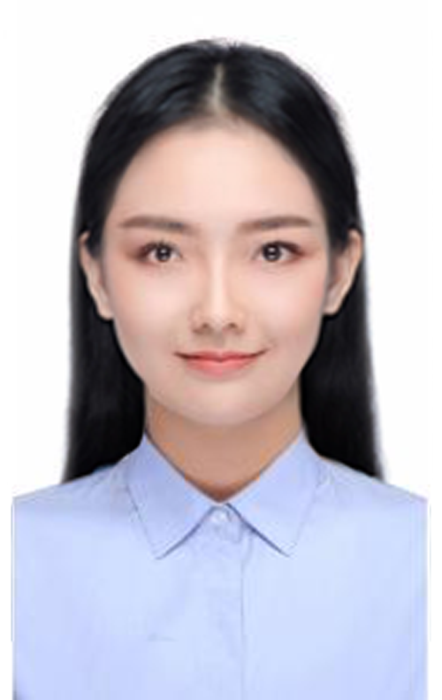

吾小饰

姓名：吾小饰

现居：深圳市

出生年月：1995. 7.9

意向城市：深圳北京

电话：152 7070 7070

邮箱：docer@cv.com

本人乐观向上，兴趣广泛，适应能力强，勤奋好学，脚踏实地，认真负责，坚韧不拔，吃苦耐劳，勇于迎接新挑战！为人诚实可信，个性随和，有良好的亲和力；充满热情、乐观的心态使我的心理承受能力较强；善于与人沟通，能积极有效地建立沟通渠道，协调内外部关系；能灵活适应不同环境，有良好的团队协作精神。

**所在单位：深圳光子康复医院**

1、跟随上级医生，使用各种医疗仪器进行治疗，保证病人等到有效的救治；

2、参与科室紧急抢救，向医师汇报病情分析，提出抢救意见并采取响应抢救措施；

3、诊断162位病人，并给出有效的治疗方案，被评为“优秀医师”。

**所在组织：诚毅学院记者团**

1、负责有关学科的稿件审读，对文稿质量作出评价，写出审读和处理意见；

2、对经审读决定拟采用的稿件写出推荐意见，向编辑部定稿会议推荐；

3、对定用稿件进行加工修改，确保文稿编辑质量符合编辑规范要求。

**2018.08-2019.02**

内科医生

**2017.08-2018.02**

编辑部干事

技能证书：

活动荣誉：

奖学金类：

CET4、CET6、计算机MS office二级证书、普通话二级甲等

大学生记者团优秀新生代表、2018年优秀学生记者、2017年学习标兵

2016年国家级一等奖学金、2017年学院级一等奖学金、院校二类创业奖金

**毕业院校：厦门集美大学诚毅学院**

主修课程：生理学、医学微生物学、医学免疫学、病理学、药理学、医学生物学实验、医学机能学实验、诊断学、内科学、外科学、妇产科学、儿科学等。

**自我评价**

**工作经历**

**荣誉奖励**

**教育背景**

**2015.09-2019.07**

医疗医护 / 本科

*Evaluation*

*Experience*

*Award*

*Education*